“星星之火—湘潭县党史故事”

**第十四集：胡耀邦在中路铺种油茶树**

1963年10月底的一天,胡耀邦来到湘潭县中路铺区检查工作,行至中路铺完全小学对面的山坡时,停住脚步,凝视着荆棘遍地的荒坡，说:“这么大一个山坡浪费着,多可惜啊!”问陪同视察的中路铺区负责人林丘中:“这山坡适宜种什么树种？可不可以种油茶？”林丘中回答说：“最适合种植油茶。”胡耀邦当机立断，忙说：“那好,今天你赶紧跟苗圃联系油茶树苗。明天你把学生组织起来,我们也来,一起开垦荒坡,种油茶。”

第二天上午，胡耀邦带领地委机关干部来到山坡上种树。他脱掉外套,挽起袖子,挥臂挖土,打穴,植苗,累得满头大汗。他来到中路铺完小几个少先队员面前,亲切地说:“同学们！这里是块贫瘠地,但油茶不嫌它贫,油茶苗栽到地里,就扎根生长。过几年,成了林,年年开花结果,那时就不愁没油吃了。茶饼可作土农药杀虫,枝叶可做烧柴,真是一举多得!荒山就变宝山啦!”

中间休息时,他席地而坐,用衣角擦掉额头的汗珠。学生们要他讲长征故事。他稍稍讲了爬雪山,过草地的情景后，重点讲“改造世界”。说:“我们这个世界还不那么好,还有好多坏的地方和坏东西。这个山坡荆棘丛生,就是不好的地方。今天,我们开垦这20多亩荒坡,全部种上油茶,对世界来说只是一块极小极小的地方,大概比不上一头大水牛身上的一根毛。但我们说,要改造你,把这个睡懒觉的东西改造过来,老老实实地为社会主义服务,勤勤恳恳为我们生产东西。改造荒山,‘消灭’荒山,植树造林让它造福人类,一定要好好地干下去,这就是做改造世界的工作。”

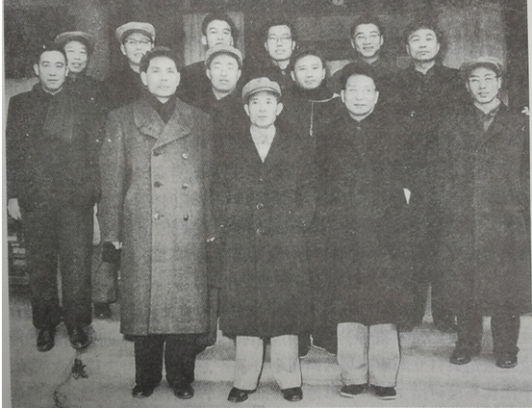

（1962年11月12日，团中央机关欢送胡耀邦赴湖南湘潭挂职留影）

他还语重心长地说:“你们青少年的中心任务是发奋读书,学好改造世界、建设社会主义的本领。”接着问神龛上贴的‘天地君亲师’是什么意思。大家摇头说:“不知道。”胡耀邦便一一解释说:“古之学者必有师。师者,所以传道授业解惑也。尊师重教是中华民族的美德。你们要好好念书,尊重老师。”

他一再嘱咐随同植树的中路铺区委干部,要发挥山区优势,大力植树造林。下午，这一大片荒山，都种上了油茶树苗。他舞着左臂,高兴地对师生们说:“十年树木,百年树人,让这一大片树苗与你们一样茁壮成长吧!来,我们一起照张像。”于是，与200多名师生合影留念。

**中共湘潭县委党史研究室**

**湘 潭 县 融 媒 体 中心**